**Муниципальное автономное дошкольное образовательное учреждение «Детский сад №173 «Росинка».**

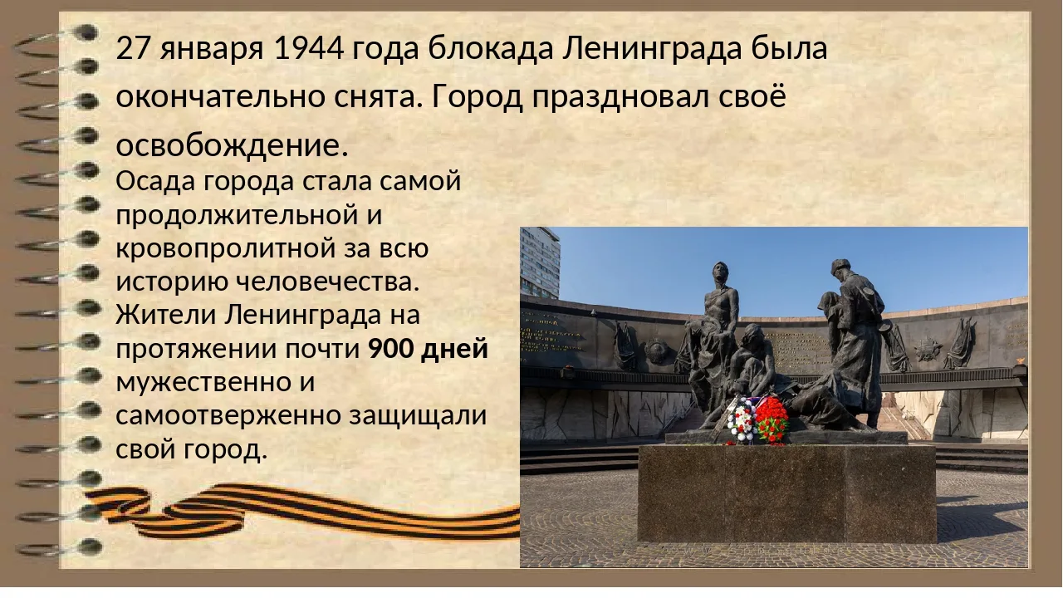

**Конспект тематического музыкального занятия о блокаде Ленинграда**

**«А музы не молчали».**

**Музыкальный руководитель: Ревуцкая Л.Е.**

**Конспект тематического музыкального занятия о блокаде Ленинграда**

**«А музы не молчали».**

**Цель:** Познакомить детей с подвигом защитников Ленинграда.

Воспитывать чувство гордости за Родину.

Развивать внимание, память, воображение, логическое мышление.

*Дети под песню о Ленинграде входят в зал. Садятся на стулья, которые стоят полукругом перед экраном.*

**Музыкальный руководитель:** Здравствуйте ребята! Сегодня мы поговорим с вами о городе Санкт-Петербурге.

Это большой и красивый город.

Город музеев, чудесных дворцов,

Город чугунных оград на Неве. –

И нет прекрасней его на земле!

А раньше город Санкт- Петербург назывался Ленинградом.

**Слайды города Санкт – Петербурга.**

**Муз. Рук.** Ребята, вы знаете, что давным-давно летом 1941 года в нашей стране началась Великая Отечественная война с фашисткой Германией. Наш враг был беспощаден – рушил города, села, школы, сады.

**Слайд карты блокады Ленинграда**

А уже осенью того же года немцы окружили город Ленинград и хотели его уничтожить. Посмотрите на карту. На что похож такой захват фашистов? На какую геометрическую фигуру? (*Ответы детей)*

Правильно – кольцо. Так и говорили: «Кольцо вокруг города сомкнулось». Еще это кольцо называют - блокадой. Все пути и дороги, по которым можно было уехать, убежать из города, по которым можно было доставить еду в город – были закрыты врагами. И только одна дорога осталась, по которой можно было вывезти больных, детей, раненых и привезти муку и крупу. Эта дорога проходила по льду Ладожского озера. Ладога стала спасением, стала «Дорогой жизни».

**Слайд Ладожского озера – дорога жизни**

И шла тогда суровая война.

Под вой сирены и разрыв снарядов

«Дорогой жизни» Ладога была.

Она спасеньем ленинградцам стала,

И помогла в войне нам победить,

Чтоб снова время мирное настало,

Чтоб нам с тобой под чистым небом жить.

Хлеб давали по карточкам, но его было очень мало всего 125грамм на весь день. И многие умирали с голода.

**Слайд –кусочек блокадного хлеба.**

Самой суровой была зима 1941года. Одиннадцатилетняя девочка Таня Савичева, потерявшая в то время всех своих родных записывала даты их смерти в свой дневник. От холода и голода она уже не могла плакать и слабеющей рукой делала страшные записи. Таня тоже умерла, ее не удалось спасти, но странички из её дневника хранятся в музее, напоминая нам о том страшном времени.

**Слайд с портретом Тани Савичевой и листочками из её дневника.**

**Песня «Таня Савичева».**

Несмотря на такое тяжёлое время, город продолжал жить, работали школы, и те дети, которые могли ходить, учились. По радио передавали новости с фронта, звучали стихи. И люди верили, что победа придет, потому что вся страна встала на борьбу с фашистом.

Блокадный город. Голод. Вой пурги.

Но в Ленинграде музы не молчали

И ленинградцы слушали стихи,

В замерзших залах музыка звучала.

Музыка звучала для воинов-ленинградцев. Музыка помогала бороться и оставалась с ними до самой победы. Ленинградский композитор Дмитрий Дмитриевич Шостакович в эту жуткую зиму написал Седьмую симфонию, которую он назвал «Ленинградской». Музыка рассказывала о мирной жизни, о нашествии врага, о борьбе и победе. Давайте послушаем отрывок из седьмой симфонии «Нашествие».

**Слайд с портретом Шостаковича**

**Звучит музыка 7симфония Д.Д. Шостаковича.**

И вот наконец, зимним утром 27 января 1944 года на фашистов обрушились залпы минометов, катюш. Блокада была прорвана. В город опять стали приходить составы с продовольствием.

Каждый день отдаляет нас от тех суровых военных лет. Но каждый должен знать и помнить подвиг защитников, тех, кто не щадил своей жизни. В память о павших в те дни на Пискаревском кладбище у братских могил горит вечный огонь. Люди приносят цветы и молчат, думая о тех, кто совершил великий подвиг в борьбе с фашистами, о тех кому мы обязаны жизнью.

Окруженный врагами в военные дни,

Город выстоял в битве с врагом.

Это мы никогда забывать не должны

Мы о городе славном поем.

Предлагаю детям ответить на вопросы:

- Когда началась блокада Ленинграда?

- что такое «дорога жизни»?

- Где она проходила, и что везли по ней?

- Сколько дней продолжалась блокада?

- Кто освободил ленинградцев?